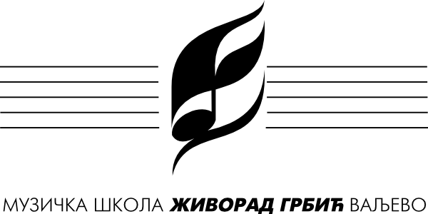 | Распоред часова за школску 2023/24. |  | Класа: | Милица Степановић Баба-Милкић
 | Предмет(и): | Солфеђо 2. разред ОМШ, 1, 2 и 3. разред СМШ, контрапункт 3. и 4. разред СМШ, хор СМШ и упоредни клавир |  |  | важи од: | 15. 09. 2023

НЕПАРНА НЕДЕЉА
понедељак |  |  |  | уторак |  |  |  | среда |  |  |  | четвртак |  |  |  | петак
време | предмет, разред | уч. | време |  | предмет, разред | уч. | време |  | предмет, разред | уч. | време |  | предмет, разред | уч. | време |  | предмет, разред | уч.
14,00 | ЧОС III СМШ |  | 8,00 |  | Солфеђо II ОМШ | 20 | 14,00 |  | Солфеђо I ВИ | 20 | 14,00 |  |  |  | 8,00 |  | Солфеђо II ОМШ | 20
14,50 | Солфеђо I ВИ | 20 | 8,50 |  | Контрапункт IV СМШ | 20 | 14,50 |  | Солфеђо III ВИ | 20 | 14,50 |  |  |  | 8,50 |  | Солфеђо II СМШ | 20
15,55 | Солфеђо III ВИ | 20 | 9,55 |  | Контрапункт IV СМШ | 20 | 15,55 |  | Контрапункт III ТО | 20 | 15,55 |  | Додатна настава |  | 9,55 |  | Солфеђо II СМШ | 20
16,45 | Контрапункт III ВИ | 20 | 10,45 |  | Солфеђо II СМШ | 20 | 16,45 |  | Контрапункт III ТО | 20 | 16,45 |  | Допунска настава |  | 10,45 |  | Анастасија Радовановић | 21
17,35 | Солфеђо II ОМШ | 20 | 11,35 |  | Отворена врата |  | 17,35 |  | Солфеђо II ОМШ | 20 | 17,35 |  |  |  | 11,35 |  | Димитрије Михаиловић | 21
18,25 | ХОР СМШ | 14 | 12,25 |  |  |  | 18,25 |  | ХОР СМШ | 22 | 18,25 |  |  |  | 12,25 |  | Ленка Вуковић | 21
19,10 | ХОР СМШ | 14 | 13,10 |  |  |  | 19,10 |  | ХОР СМШ | 22 | 19,10 |  |  |  | 13,10

ПАРНА НЕДЕЉА
понедељак |  |  | уторак |  |  | среда |  |  | четвртак |  |  | петак
време | предмет, разред | уч. | време | предмет, разред | уч. | време | предмет, разред | уч. | време | предмет, разред | уч. | време | предмет, разред | уч.
14,00 | Отворена врата |  | 8,00 | Солфеђо II ОМШ | 20 | 14,00 |  |  | 14,00 |  |  | 8,00 | Солфеђо II ОМШ | 20
14,50 | Контрапункт IV СМШ | 20 | 8,50 | Солфеђо I ВИ | 20 | 14,50 | Анастасија Радовановић | 18 | 14,50 |  |  | 8,50 | Контрапункт III ВИ | 20
15,55 | Контрапункт IV СМШ | 20 | 9,55 | Солфеђо III ВИ | 20 | 15,55 | Солфеђо II СМШ | 20 | 15,55 | Додатна настава |  | 9,55 | Солфеђо III ВИ | 20
16,45 | Солфеђо II СМШ | 20 | 10,45 | Контрапункт III ТО | 20 | 16,45 | Солфеђо II СМШ | 20 | 16,45 | Допунска настава |  | 10,45 | Солфеђо I ВИ | 20
17,35 | Солфеђо II ОМШ | 20 | 11,35 | Контрапункт III ТО | 20 | 17,35 | Солфеђо II ОМШ | 20 | 17,35 |  |  | 11,35 | ЧОС III СМШ
18,25 | ХОР СМШ | 14 | 12,25 | Димитрије Михаиловић | 20 | 18,25 | ХОР СМШ | 22 | 18,25 |  |  | 12,25
19,10 | ХОР СМШ | 14 | 13,10 | Ленка Вуковић | 20 | 19,10 | ХОР СМШ | 22 | 19,10 |  |  | 13,10

НАСТАВНИК: | Милица Степановић Баба-Милкић | М. П. | ДИРЕКТОР:

